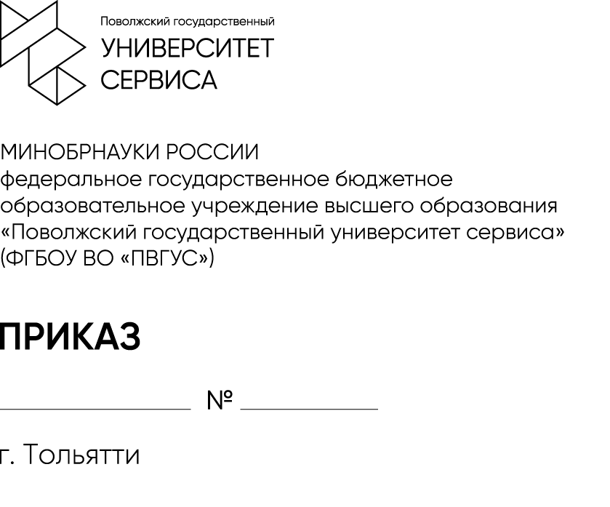
Об утверждении Регламента осуществления закупочной деятельности в ФГБОУ ВО «ПВГУС» и признании утратившим силу приказ от 08.07.2022 № 285/06 «Об утверждении регламента осуществления закупочной деятельности университета»

В целях приведения в соответствие с действующим законодательством РФ и для совершенствования закупочной деятельности в университете

п р и к а з ы в а ю:

1. Утвердить Регламент осуществления закупочной деятельности в ФГБОУ ВО «ПВГУС» (приложение).
2. Признать утратившим силу приказ ФГБОУ ВО «ПВГУС» от 08.07.2022 № 285/06 «Об утверждении регламента осуществления закупочной деятельности университета».
3. Начальнику управления цифровой трансформации Павелкиной К.И. обеспечить размещение Регламента осуществления закупочной деятельности в ФГБОУ ВО «ПВГУС» на официальном сайте университета в формате, позволяющем редактировать файл.
4. И.о. начальника отдела информационного обеспечения Грузиной Е.М. довести настоящий приказ до сведения руководителей всех подразделений университета посредством системы электронного документооборота.
5. Контроль за исполнением приказа возложить на проректора
Богомолова С.В.

Ректор | Л.А. Выборнова

